
Version 8.0.1

It is strongly recommended to read the full document before processing any WinPro 8 deployment, if an old version is currently in use. Red points outlined must be read carefully

Updates history

mySQL 5.02
!!! Belangrijk !!!
Indien u gebruik maakt van mySQL versie 5.02 of hoger, dient u de opstarteigenschappen te wijzigen .Om dit te doen dient u het my.ini te zoeken en hierin volgende wijzigingen uit te voeren:
sql-mode="STRICT_TRANS_TABLES,NO_AUTO_CREATE_USER,NO_ENGINE_SUBSTITUTION"
vervang dit door volgende lijn:
sql-mode="NO_AUTO_CREATE_USER,NO_ENGINE_SUBSTITUTION"
Zonder deze wijziging,zal mySQL niet toelaten om records verzonden door WinPro op te slaan indien deze lege strings bevatten (mySQL 4.1 accepteerde het opslaan van de standard waarde voor het gegeven dataveld).

Belangrijke nota
Deze versie wordt u informatief geleverd. Hij kan in geen geval gebruikt worden voor productie,daar de programmatuur in zijn geheel nog niet gevalideerd is.

WPReport
WPReport is enorm geëvolueerd in versie 8 (zie verder). Niettemin betekent dit dat er geen terugkeren naar versie 7 mogelijk is. De nieuwe rapporten gemaakt in versie 8 zijn niet compatibel met deze gemaakt in de vorige versie.Wij raden u dan ook voorlopig nog aan versie 8 te installeren in een testomgeving en de productie versie in versie 7 te gebruiken.

Nieuw systeem voor licenties
De versie 8 introduceert een nieuw systeem .Vergewis u ervan dat de licentie u hiervoor overgemaakt wordt.De enige handeling die u dan nog dient uit te voeren , is deze in de directorie van Winpro te plaatsen. Zonder dit bestandje kan Winpro NIET meer opgestart worden.

Indien u een versie 8MySQL geinstalleerd heeft voor de 1er januari 2007
WinPro wijzigt de namen van de tables onder mySQL, dit om de comptabiliteit te bewaren met Foxpro en speciaal voor WPReport.De wijziging bestaat erin de tables te hernoemen,en dit op zulke manier dat deze volledig overeenstemmen met deze onder FoxPro.
Procedure om een installatie van de laatste versie uit te voeren indein u werkt met een vesrie van voor 1/1/2007 :
- Exporteer uw huidige database naar een directorie van keuze
- Verwijder uw huidige installatei,de subdirectorie mySQL.
- Als alternatief kan je ook een nieuwe Winpro directorie creëren,om je oude nog te bewaren.
- Installeer de nieuwe bestanden van Winpro.
- Vervolgens heeft u de keuze :
  - Of u maakt een nieuwe database aan, met een nieuwe naam ( aan te raden)
- Of u verwijderd de oude database om de nieuwe te kunnen installeren onder dezelfde naam (word afgeraden)
- Tenslotte,re-importeer uw database in de gekozen data.

Introductie
WinPro versie 8 introduceert een grote evolutie in zijn database: u kan nu zelf de keuze maken voor een database in FoxPro of mySQL formaat.
Heden,zijn alle WinPro database toegang functies geprogrammeerd in 2 afzonderlijke DLLs, één voor Foxpro format en een ander voor het mySQL format. Deze DLLs noemen respectievelijk FoxProData.dll en mySQLData.dll. U kan tussen beide formaten kiezen door een sectie in de winpro.ini toe te voegen ( zie ‘Installatie’).
Vanuit het oogpunt van de gebruiker wijzigt er niets aan WinPro niettegenstaande welk format er ook gebruikt wordt. Maar de wijzigingen zullen snel zichtbaar worden wanneer u de snelheid,beveiligd gebruik en internet mogelijkheden welke Winpro u nu biedt nader zal bekeken hebben.
Inderdaad,WinPro m.b.v. mySQL staat de gebruikers toe volledig beheer te hebben van de database over het internet, en hiervan gebruik makend van de snelheid als waargenomen in versie 7 over LAN (natuurlijk wel afhankelijk van de snelheid van de internet verbinding).
Verder, gebruikmakend van de mySQL versie, zal het mogelijk zijn de data veiliger te benaderen door directe toegang te weigeren, en dit enkel door gebruik te maken van een TCP/IP verbinding of over een LAN. De database is dan beveiligd tegen enige niet toegestane toegang.
simple connexion TCP/IP suffisant au fonctionnement, même en réseau local. La base de données peut ainsi être à l’abri de tout accès non autorisé.

mySQL
Deze versie is getest onder mySQL 4.1.Een mySQL 5 versie is ook reeds getest ,maar zal nog niet gelanceerd worden voordat ere en uiteindelijke versie mySQL 5 is.
WinPro kan niet werken met mySQL versies die ouder zijn dan mySQL 4.1.

WinPro.ini
Na een WinPro upgrade proces, zal dit bestand enkel nog de database definiëren welke gebruikt wordt. Alle voorgaande instellingen zullen in de database zelf opgeslagen worden, respectievelijk in een table genoemd ‘Settings’ gebruikmakend van mySQL, en ‘data\settings.dbf’ gebruikmakend van een FoxPro format. Ongebruikte informaties anders dan de [Database] sectie kunnen dan verwijderd worden (doe dit ENKEL NA de WinPro’s upgrade process !!!)

Installatie
Enkele basisstappen voor de setup:
- Maak een backup van de bestaande installatie!!!
- Installeer WinPro 8 versie inclusief volgende bestanden:
  - Winpro.exe
  - Mysqldata.dll
  - Libmysql.dll
  - Foxprodata.dll
  - A mysql directory
  - A foxpro directory
  - The strings.(*) files
Indien u de Foxpro database wil blijven gebruiken, eindigt de installatie hier ! Voor de mySQL versie, zie punt 3.
- Vergewis u ervan dat de mySQL database correct geïnstalleerd is, en dat u de toegangsrechten van een Beheerder heeft. Om de laatste mySQL versie te downloaden, verwijzen wij naar de mySQL AB web site. Contacteer onze diensten voor enige hulp bij de mySQL installatie.
- Start de nieuwe versie van WinPro. Het programma start met een standaard FoxPro formaat mode.
- Ga naar menu Instellingen , en ‘Exporteer database’. Opgelet !!! Selecteer nooit ‘Importeer database’ in deze stap, dit zou uw Foxpro database volledig verwijderen !!! Vergeet zeker stap 1 niet, maak een backup van de database !!! Dit zal alle Foxpro formaat database records omzetten naar tekst bestandjes welke opgeslagen zullen worden in een sub-directory in de WinPro directory. This process zal enige tijd vergen afhankelijk van de grootte van de database en de snelheid van het netwerk.
- Sluit WinPro.
- Voeg volgende sectie toe in de WinPro.ini file :
[Database]
DLL=mysqldata.dll
Host=xxx
Name=yyy
Engine=zzz
xxx wordt vervangen door de hostnaam of IP adres van de server (e.g. 192.168.1.1, www.Company_name.com, enz…)
yyy wordt vervangen door de database label welke u toewijst aan de database (WinPro zal het automatisch aanmaken). Voorbeelden : winpro, production, …
zzz wordt vervangen met het type van database engine welke u wil gebruiken. Voor een standaard installatie kan u gebruik maken van ‘InnoDB’ en ‘myISAM’. Wij raden aan om het InnoDb formaat voor LAN of internet toegang te gebruiken. Deze engine ondersteund vertalingen welke schijnbaar veiliger zijn. Voor een stand alone installatie, is de myISAM engine voldoende vermits deze lichter en compacter is om te gebruiken.
- Start WinPro. Een nieuw aanmeldingsscherm verschijnt:
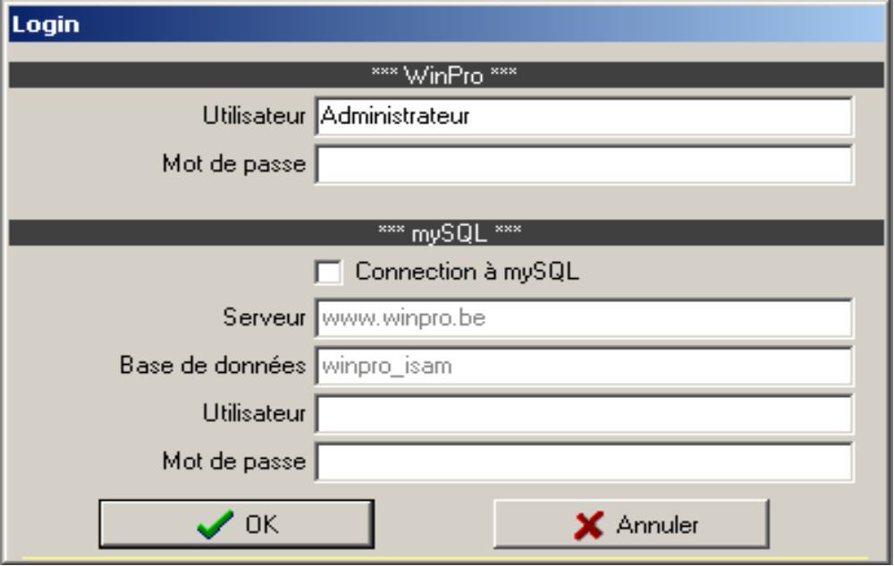De sectie *** WinPro *** correspondeert naar de gebruikelijke WinPro login.
Voor de eerste verbinding,moet u in het systeem de toegangscode tot mySQL aangeven. Om dit te doen klikt u op “verbinding met mySQL”,en geeft u uw gebruikersnaam en wachtwoord in. Indien uw mySQL toegang goed is,zal WinPro een database aanmaken. Dit neemt misschien 10 sec in beslag.
In deze stap wordt de database aangemaakt, maar is nog leeg
- Zonder de software af te sluiten,ga naar Instellingen, en selecteer nu ‘Importeer database’. Opgepast hier !!! Maak hier geen fouten, het is niet zo gevaarlijk als in stap 5beschreven,doch dient u hierbij rekening te houden dat u alles dient te converteren naar het Foxpro format om de verschillende export bestanden te genereren . !!! WinPro zal dan hier dan toegang toe hebben en zal de database lezen welke eerder geëxporteerd zijn geworden naar de tekst files. Nogmaals, dit kan enkele minuten duren afhankelijk van het volume en de gebruikte bandwijdte van het gebruikte netwerk.
- Sluit WinPro. Dit dient te gebeuren opdat het programma goed kan werken!
- Herstart WinPro. Deze keer dient u enkel *** WinPro *** te gebruiken. Deze sectie kan evenzeer opnieuw gebruikt worden om een andere database te gebruiken of om een nieuwe aan te maken .
Opmerking : Import/export functies zijn bi-directioneel. Daardoor is het mogelijk een database te exporteren van mySQL naar Foxpro ,en omgekeerd, zo dikwijls als u wil.

Toegangscontrole
a) FoxPro formaat, geen wijzigingen : gebruikersnaam en wachtwoord worden nog steeds gevraagd om Winpro te gebruiken,maar een directe toegang tot de database is niet beperkt.
b) mySQL , een 2de niveau voor de toegang tot de database is hier nodig. Naast de winpro toegang,dien je hier ook een gebruikersnaam en wachtwoord in te geven voor mySQL.
Dit dient zeker te gebeuren tijdens de installatie.
Bij toekomstige toegang, zal de gebruikersnaam en wachtwoord van Winpro afdoende zijn.
Dit omdat bij het importeren van de database naar mySQL, of wanneer een nieuw gebruikersaccount wordt aangemaakt, Winpro een gebruikersnaam en wachtwoord zal creeren voor mySQL. Deze code zal dan rechtstreeks in de database opgeslagen worden, met transparantie voor de gebruiker tot gevolg. Gezien de code wordt berekend zal de maximum toegelaten karakters steeds ten volle benut worden,wat het vinden hiervan nog moeilijker maakt.
Voorbeeld van een automatisch aangemaakte gebruikerscode:
Gebruiker : 5D42100819143E1A (16 characters)
Wachtwoord : F61295A889010AE0C2DBF7DC094F6C530B28DE0E (40 characters)

Andere nieuwigheden
We zijn gestart met het invoeren van diverse nieuwe vormen welke binnen enkele maanden beschikbaar zijn. Dit brengt ons tot de aanpassing van de interface voor het kiezen van de vorm. Op dit niveau van programmeren, kunnen we 10 nieuwe vormen voorstellen, corresponderend aan de meest courante niet-rechthoekige of gebogen vormen, inclusief de horizontaal omgekeerde vormen.
Dit is nog steeds in ontwikkeling, en niet alle functionaliteiten zijn reeds betrouwbaar. Voorbeeld; het is niet mogelijk per zijde een andere type kaderprofiel te kiezen, of de manier van verbinden te kiezen, deze zaken worden nog ontwikkeld maar zijn het momenteel nog niet.
Eens deze 10 vormen ontwikkeld en uitvoerig getest zijn, zal ons er niets van weerhouden om over te gaan tot nog meer nieuwe vormen, zoals bijv; een diamantvorm, ovaal rond of een parallellogram of zelfs vrije vormen.

Huidige ontwikkelingsstatus
Deze eerste beta versie bevat de meeste Winpro toepassingen. Volgende functionaliteiten zijn nog niet beschikbaar :
- Importeren van technische records
- Archiveren naar Winpro Archiefn
- Enkele specifieke ontwikkelingen
Verder zullen nog de nodige testen uitgevoerd dienen te worden op de niet veel gebruikte toepassingen in Winpro .De snelheid van deze minder gebruikte toepassingen in Winpro wordt nog herbekeken De bovenstaande lijst is niet volledig, meerdere mailfunctions kunnen nog tevoorschijn komen tijdens de testen.
Tenslotte hebben wij hier ook gebruik van gemaakt om verschillende nog bestaande bugs op te lossen tijdens de volgende testen. !

Beschikbaarheid van de definitieve versie
Versie 8 bevindt zich momenteel nog in een testfase. De exacte datum van lancering is voorzien op zeer korte termijn. De lancering hiervan is afhankelijk van de laatste nog uit te voeren testen.

Lopende ontwikkelingen
De winpro versie welke gebruikt maakt van mySQL staat u toe om nieuwe manieren van gebruik van Winpro te ontdekken.:
- WinPro/D Internet : Dit werkt al seen standard WinPro/D versie ,maar laat toe te werken op één georienteerde fabrikant database,en laat de volledige controle toe op de database.Dit programma zou gratis of aan een zeer lage prijs aangeboden kunnen worden, maar wel met een teller op het aantal ingegeven bestellingen/ramen om alzo een prijs te kunnen bepalen.
- Klant consultatie: het is nu mogelijk een real-time on line bestellingsstatus meet te geven m.b.t. de klant.

Voornaamste wijzigingen t.o.v versie 7
- Vertalingen van de gegevensdata worden nu opgeslagen bij de data zelf, en dit in de table Traductions. Deze table bevat 2 velden : een veld Langue, welke de code bevat van de taal, en een veld Texte, welke alle vertalingen bevat van de gekozen taal.
Met het doel de comptabiliteit te bewaren met externe toepassingen en de oude vertaalbestandjes (bestand tra.*),zijn er 2 nieuwe opties opgenomen in het menu welke u toelaten de vertalingen te exporteren naar een door u gekozen directorie, en om 1 of meerdere vertalingsbestandjes te importeren. Deze nieuwe opties kan u vinden onder het menu Diversen
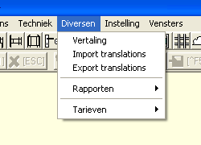
- Deze betreffen enkel de oude bestandjes tra.* van de gegevensdata.Vertalingen van de gebruikersinterface en de generieke termen van de documenten blijven behouden (bestand strings.*)
- Keuze voor het importeren/exporteren van een gegevensbank.
- Nieuwe interface voor het kiezen van de vormen.
- WPReport is volledig vernieuwd. De nieuwigheden zijn o.a. :
- Toegang to alle SQL instructies, deze zijn inbegrepen.
- Interactive constitutie met de SQL instructies en de grafische mode.
- Nieuwe motor voor weergaven (oude motor blijft behouden voor de comptabiliteit met de oude documenten te kunnen bewaren).

Aanpassing van de transfer van gegevens naar Winpro/D
- Om de transfer van gegevens vanuit MySQL te doen verlopen zoals deze uit Foxpro, hebben wij de procedure hiervoor aangepast.
In WinPro blijven de stappen ongewijzigd. De bestanden zijn verschillend: in de procedure InfoCli, worden de bestandjes societe.dbf en societe.fpt verwijderd (deze informatie bevindt zich nu samen in het bestand licence.ini) ; in de procedure voor het aanmaken van een technische data, zal het programma nu één bestand aanmaken (data.pak),welke zich bevindt in de map Devis in de directorie van WinPro.
In WinPro/D, wordt de procedure InfoCli bewaard (m.u.v het creeren van de bestandjes societe.*, maar in de nieuwe versie licence.ini).Daarentegen geeft een nieuwe procedure, ‘Import database’, in het menu ‘Instelling’, de verzekering om technische data te importeren van de fabrikant. Deze procedure staat toe een map te kiezen voor de import. Deze procedure kan gebruikt worden voor elke technische update van de gegevens, maar ook na het wisselen van een nieuwe versie winprod.exe.

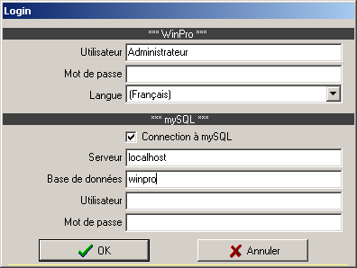
Aanmaken gebruikers (mySQL)
- Om nieuwe gebruikers aan te maken, dient u verbonden te zijn met,een gebruikersnaam en een wachtwoord gegeven in Mysql met voldoende gebruikersrechten.
Standaard,wordt de Winpro gebruiker aangemaakt,maar heeft geen toegang tot MySQL en kan aldus niet tot Winpro verbinden.Als alternatief,kan u in Winpro gebruikers aanmaken zonder hun toegang te geven tot MySql.Het is voldoende elke MySQL gebruker te voorzien van het juiste wachtwoord (gebruikersweergave, dan F3-F5).

Andere nieuwigheden
- Profielen : in het tabblad « Optimalisatie », beschikt u over een nieuwe optie om aan te vinken,genaamd « Optimaliseer als zaaglengte = Staaflengte ». Deze optie verandert het gedrag van Winpro als volgt :
Wanneer bij een optimalisatie deze optie aangevinkt wordt en de staaflengte komt overeen met de te zagen lengte, dan zal Winpro voor dit profiel geen informatie wegschrijven naar het bestand detlot
- Optimalisatie : Om het beheer van de reststukken te waarborgen ,verzekert Winpro dat er slechts één operatie per keer gebeurd.Om dit te verifiëren,sluit Winpro het bestand « lock.dbf » alvorens met de optimalisatie te starten .Dit waarborgt het systeem in geval van netwerkstoringen..In version 8, wordt hetzelfde mechanisme toegepaste .Onder MySQL impliceert dit een configuratie aanpassing , gebruikers van WinproMySQL dienen niet noodzakelijk gebruik te maken van een gemeenschappelijke directorie , dit is het geval bij gebruik over het internet. Daarentegen dienen gebruikers welke dienen te optimaliseren toegang te hebben tot een gemeenschappelijke directorie. Het is in deze directorie dat het bestand “lock.dbf” gecreëerd wordt .Dit biedt ook een nieuwe mogelijkheid (enkel onder MySQL). hij komt meer dan aan één afdeling voor een optimalisering te lanceren, maar elke afdeling beheert zijn eigen profielen (bvb. Afdeling PVC/dienst Alu), zonder enig gemeenschappelijk profiel dat met voorraad wordt beheerd. In dit geval, de hierboven vermelde verplichting is niet verplicht, en het is mogelijk om tot een gelijktijdige optimalisering voor deze afdelingen machtiging te verlenen. Deze manier van werken is eveneens van toepassing als elke afdeling zijn eigen voorraad (zie aantekeningen van 6.3.1 van 2/11/2001) bezit, en dat de te zagen profielen eigen aan elke afdeling worden gezaagd.Het is wel noodzakelijk een verschillend zaagnummer te hebben per afdeling voor de gemeenschappelijke profielen dynamisch te beïnvloeden. Voorbeeld: u hebt twee afdelingen productie: aluminium en PVC. Deze twee afdelingen hebben per definitie zeer verschillende profielen, maar delen ondanks alles profielen van deurdrempels. Om een gelijktijdige optimalisering te kunnen lanceren voor elke dienst, is het absoluut nodig dat het programma de voorraden van beide afdelingen kan onderscheiden. Daarvoor moet u u waarborgen dat het zagen van de drempels goed op een verschillende zaag voor elke afdeleing tot stand zal komen. Om er aan te komen, moet u, in de parametrisering van de betrokken profielen, een lijn toevoegen ` scie: = xxx', xxx hebbend een verschillende waarde voor elke afdeling. Vervolgens op het niveau van de aldus bepaalde zagen, moet u een nummer van verschillende voorraden voor elke zaag (veld ` Voorraad van reststukken bij de definitie van de zagen) aangeven.
- Menu Rapport : Het menu Rapport is verplaatst bevind zich nu in het algemeen menu. In versie 7 konden wij een rapport van WPReport opstarten via het menu Instellingen. Deze functionaliteit is enkel nog beschikbaar door de configuratie van het persoonlijk rapport waarvan hier het detail van de totstandbrenging in de table settings:
[Reports]
count = 2 of 2 correspondeerd met het aantal rapporten (maximum 10)
1=RAPPORTEEN
1:description=Beschrijving van rapport RAPPORTEEN
2=RAPPORTTWEE
2:description= Beschrijving van rapport RAPPORTTWEE
- Hout systemen : Om de parametrage van het hout duidelijker weer te geven, hebben wij de weergave van de icoontjes m.b.t. de te gebruiken profielen aangepast. U beschikt nu over een opgeslagen waarde in de table Settings,welke u de weergave hiervan kan veranderen .Om deze waarde te definiëren,dient u volgende sleutel toe te voegen in de table settings :

Champ Section : | System
Champ Key : | Wood
Champ I : | 0, 1 of 2
Champ T : | I

Standaard is de waarde 0. In dit geval wordt steeds de PVC weergave getoond. Indien u een onderdeel wil weergeven (kader,vleugel,stijl,verhoging) wanneer in het systeem “Hout” is aangevinkt, dan wordt een hout icoon weergegeven.
